附件2：
管理员操作说明
一、考试模式
根据考试组织单位的级别，一般有两种考试模式：
1. 省级集中考试模式：全国中心建立考场时间段、逻辑考场→省级单位物理考场维护
2. 地市级集中考试模式：全国中心建立考场时间段→省级单位建立逻辑考场→地市级单位物理考场维护
二、考试流程
考试组织单位先组织考生报名考试，再对报名考生安排考场，最后进行考务打印，流程各环节主要操作如下：
- 报考管理
1.考生导入
管理员可把需要报名的学员信息导入到系统中，系统自动验证这些学员，如学员信息符合网院信息，则自动报名，如不符合，将不符合的学员返回给管理员。
管理员点击“考务管理→报考管理→考生导入”功能点，下载导入考生表样，准备好导入考生名单后，选择考试项目和考试后，加载考生名单进行导入。如图1所示。
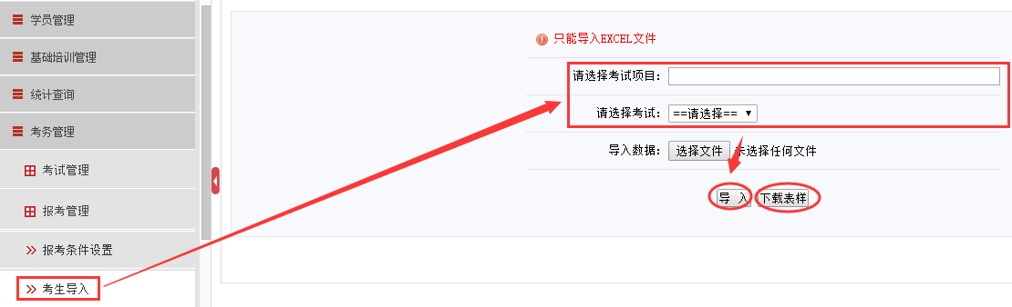
图1
2.考生删除
管理员点击“考务管理→报考管理→考生管理”功能点，选择考试项目和考试名称，可以输入学员身份证号单独删除考生，也可以点“批量删除”按钮按规定表样批量删除考生，如图2所示。
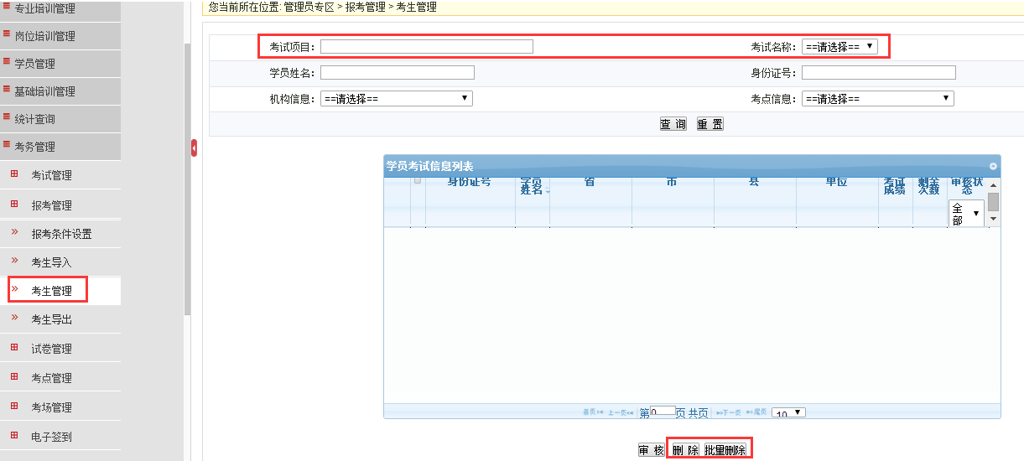
图2
（二）创建考场
1.关于考场的三个概念解释
（1）考场时间段：允许下级机构组织学员参加考试的时间区间，在该时间区间内，可为下级机构创建一个或多个逻辑考场；
（2）逻辑考场：学员参加考试时，允许登录考试系统客户端领取试卷的时间。一个“逻辑考场”下可安排多个物理考场。“逻辑考场”是考场时间的最小单位，不可再分；
（3）物理考场：将实际考试地点、考试场地、监考人员、考生分配进考场的功能，支持考务打印。
2.省级集中考试模式
全国中心为省中心建立逻辑考场，各省根据各自集中情况，进行物理考场维护。注意要在考场修改截止时间之前创建物理考场并将考生排进物理考场，过期不能增删考生。
（1）考点考场信息管理
管理员进入分院管理后台，选择“考务管理→考点管理→通用考点管理/通用考场管理/监考老师管理”，增加考点、考场、监考教师，如图3、4、5所示。注意“通用考场管理”下“容纳人数”为该物理考场所能容纳的人数上限，超出的学员将无法安排进该物理考场。
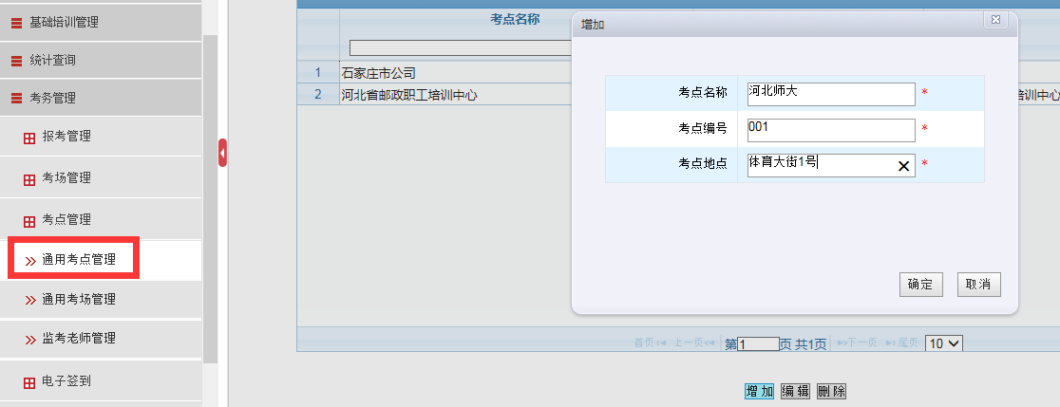
图3
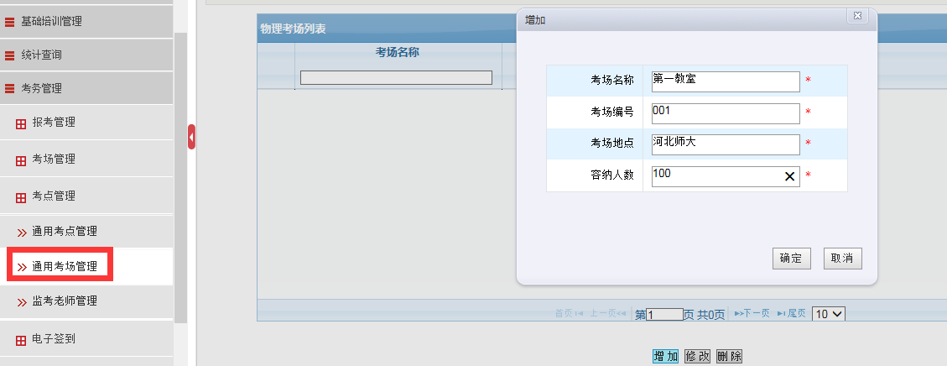
图4
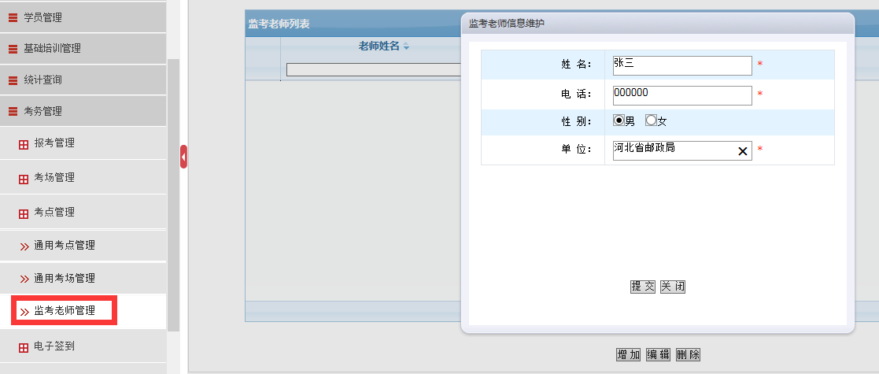
图5
（2）物理考场维护
a）省级管理员选择“考务管理→考场管理→考场考生管理”，选择考试项目和考试名称，对应相应的逻辑考场，点击“物理考场维护”，可安排物理考场的考点、考场、监考人员、考生等信息，在下方弹出界面点击“增加”按钮，弹出“增加物理考场”界面，默认“需要电子签到”，选择考点和实际物理考场，点击“保存”按钮，具体操作如图6、7所示。
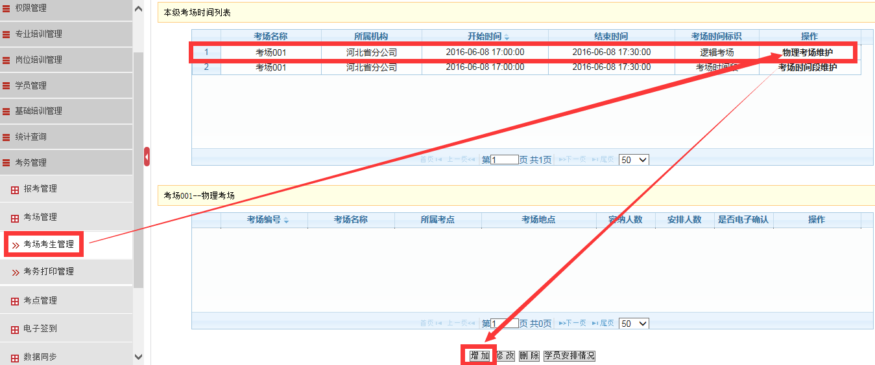图6
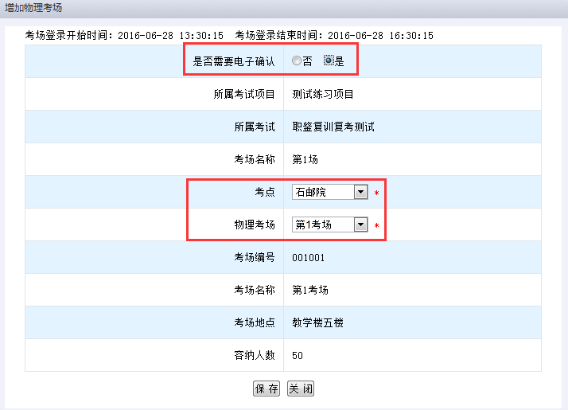
图7
b）点击“监考老师维护”，增加监考人员，如图8、9所示。
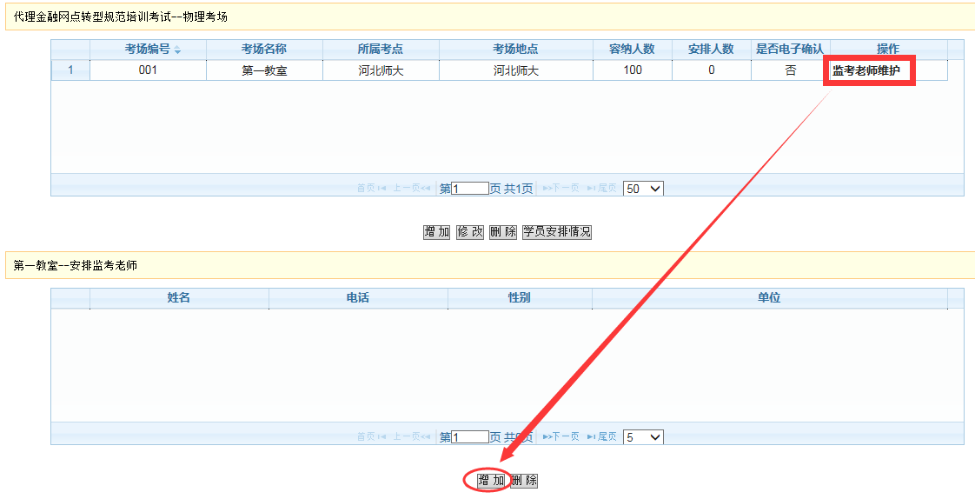
图8
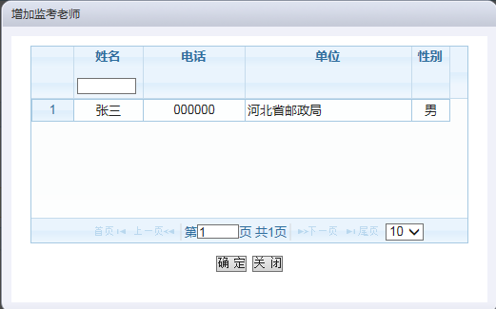
图9
c）点击“学员安排情况”，向物理考场内安排考生，如图10、11所示。
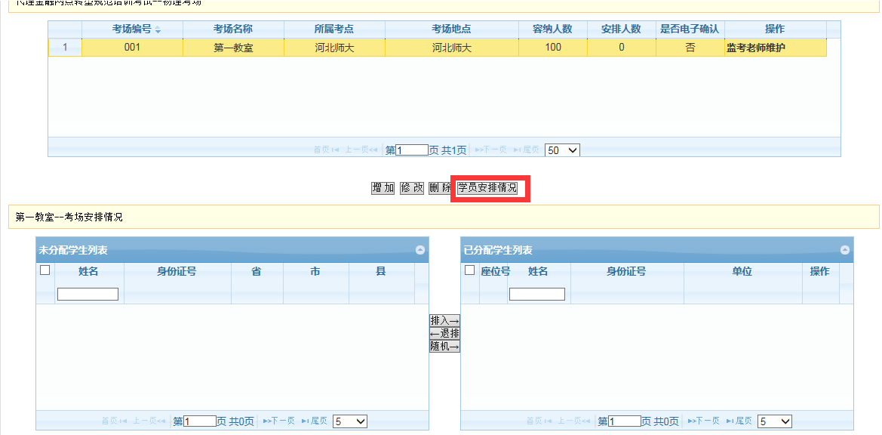
图10
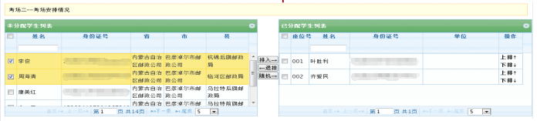
图11
（3）物理考场信息核对
a）检查考生是否排进物理考场
管理员建好物理考场后，返回“考场考生管理”功能点，选择相应场次点击“物理考场维护”，系统会显示该场次下已维护成功的物理考场的记录，可以核对一下相关信息，如图12所示；也可以选择“考务管理→考场管理→考场考生查看”，检查考生是否安排考场，如图13所示。
图12
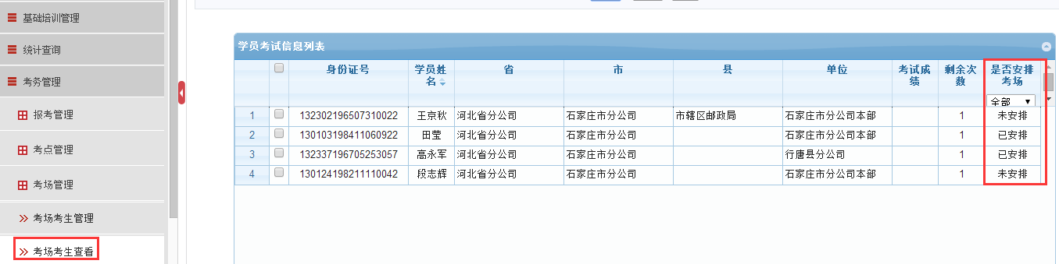
图13
b)查看电子签到码
可选择“考务管理→电子签到→查看签到码”，选择相应的考试项目、考试名称和相应场次的逻辑考场，查看签到码，如图14所示。
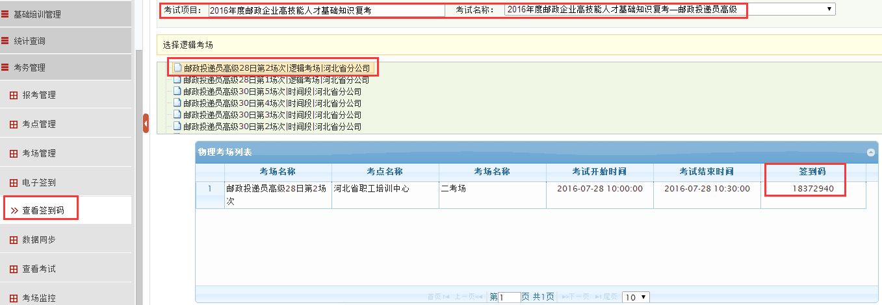
图14
3.地市级集中考试模式
全国中心为省中心建立考场时间段，各省根据各自安排选择相应考场时间段创建逻辑考场，各地市根据各自安排选择相应逻辑考场，进行物理考场维护。
（1）省级管理员创建逻辑考场
省级管理员选择“考务管理→考场管理→考场考生管理”,选择考试项目和考试名称，对应相应考场时间段，点击“考场时间段维护”，在下方弹出界面点击“创建逻辑考场”，如图15所示；在弹出界面中添加“考场名称”和“所属机构”，起止时间段从上级考场获得且不可更改，如图16所示；根据参考单位选择机构，如图17所示。
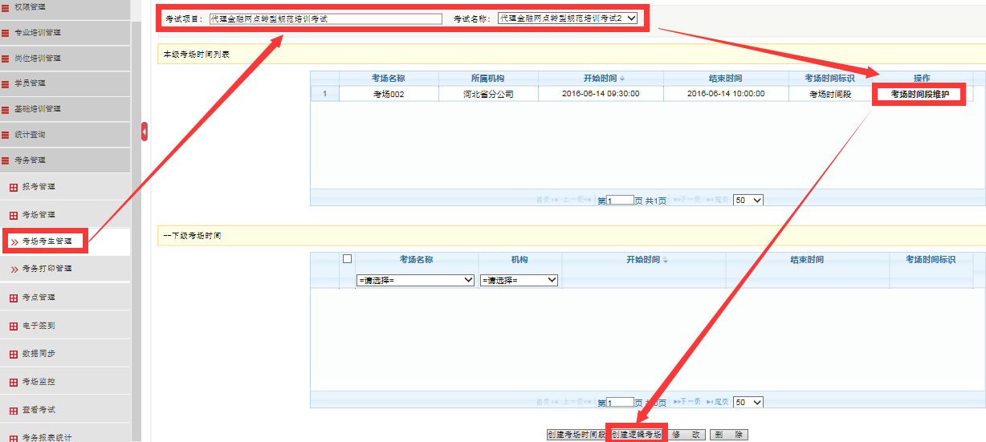
图15
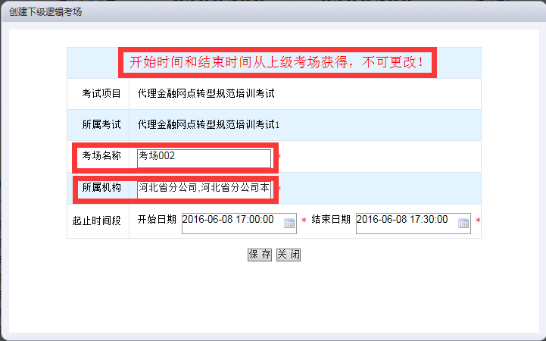
图16
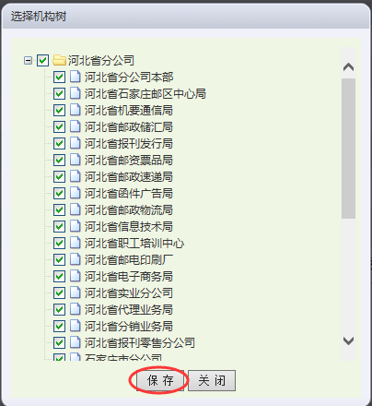
图17
（2）地市级管理员进行物理考场维护
在省级管理员创建完成逻辑考场后，地市级管理员登录网院后台点击“考务管理→考场管理→考场考生管理”，具体操作见“省级集中考试模式”的物理考场操作。
（四）考务打印
各级管理员建好物理考场后，如果考场、考生信息等确认无误则可以进行考务打印；如果有变动，在考场修改截止时间之前还可以进行更改，之后不能更改。各级创建物理考场的管理员点击“考务管理→考场管理→考务打印管理”，选择考试项目和考试名称，并选中相应考场，点击“打印”按钮，可打印准考证、座位帖、对照单、考场记录单、导出花名册，可批量也可单个打印。如图18、19所示。考场修改截止时间之后也可由考生自行打印准考证，在“学员中心→我的考试”下选择相应考试，点击“进入考试→打印准考证”，如图20、21所示。
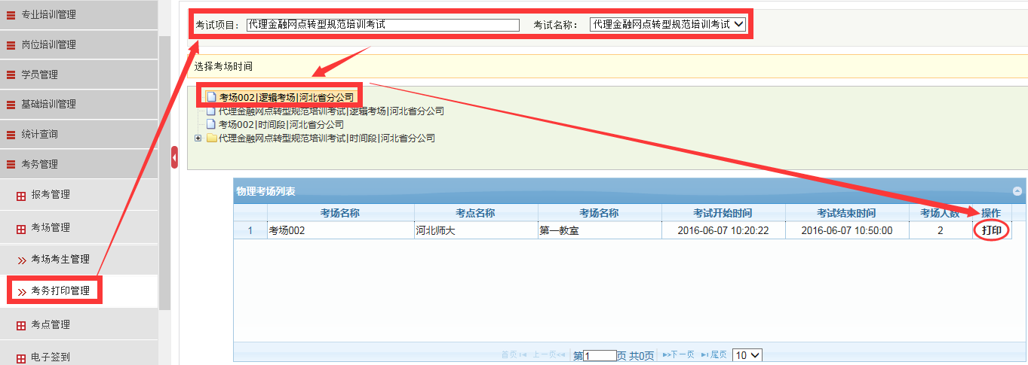
图18
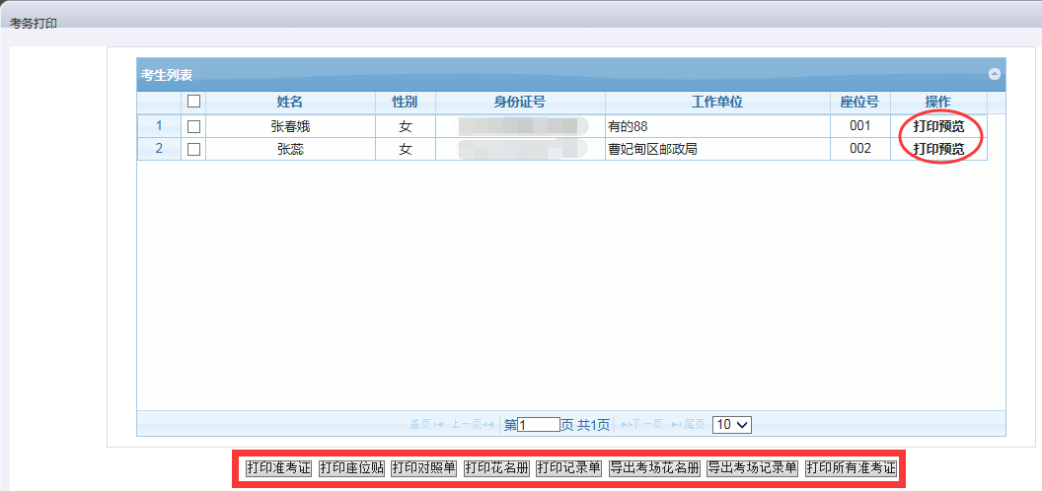
图19
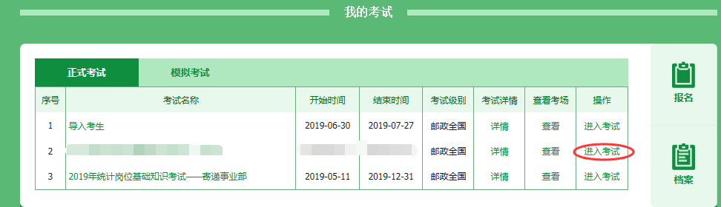
图20
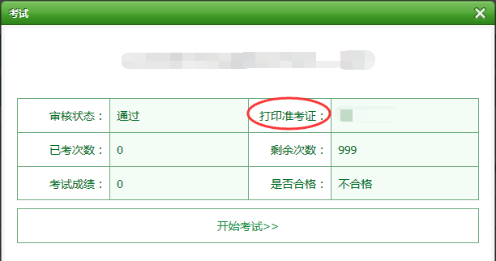
图21
（五）电子签到
考生进入考场后，监考人员需对入场考生进行电子签到，考生签到后方可参加考试。需要注意的是，考试开始前一个小时才可签到。签到流程如下：
1.查看签到码
监考人员在《考场花名册》中查看本场签到码，如图22所示。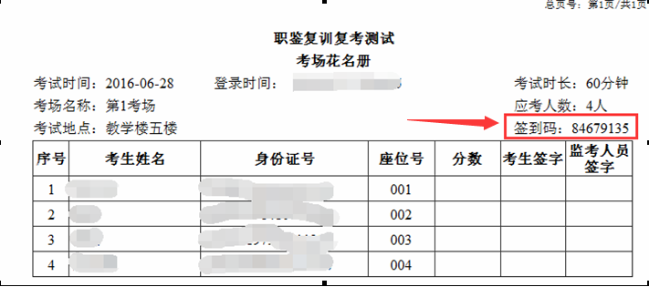
图22
2.对考场考生进行电子签到
监考人员可输入网址（http://exam.cpoc.cn/dzqd.jsp）进入电子签到页面，也可通过中邮网院考试中心进入电子签到页面，如图23、24、25所示。
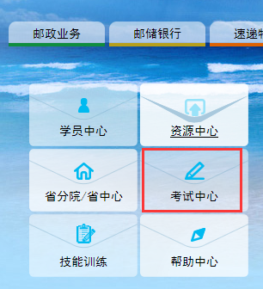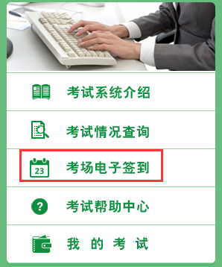
图23 图24
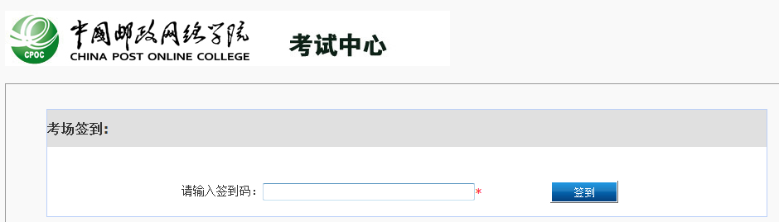
图25
在图25电子签到页面中，输入本考场电子签到码进入电子签到页面，并对已入场考生进行签到，如图26所示。可以对单个考生签到，也可批量考生签到。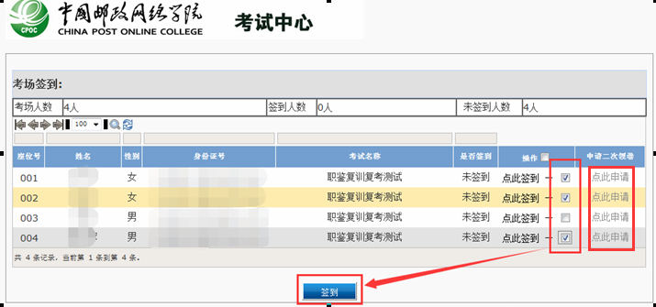
图26
在考试过程中由于考试计算机原因，需要更换计算机进行考试的考生，需由监考人员对该考生做“申请二次领卷”处理，如图26所示。在“申请二次领卷”下点击“点此申请”后，考生即可在更换后的机器上重新登录参加考试，但系统会扣减第一次领卷后的已过时长。

